***Консультация для родителей***

***«Правила дорожного движения»***



***Консультации для родителей «Безопасность на дороге»***

Легко ли научить ребёнка правильно вести себя на дороге? На первый взгляд легко. Надо только познакомить его с основными требованиями Правил дорожного движения и никаких проблем. На самом деле очень трудно. Ведь мы, родители, каждый день на глазах родного чада нарушаем эти самые пресловутые Правила, и не задумываемся, что ставим перед ребёнком неразрешимую задачу: как правильно? Как говорят или как делают? Когда же ребёнок попадает в дорожное происшествие, то виноваты все: водитель, детский сад, школа, Госавтоинспекция. Почему не научили, не показали, не уберегли? Забывая при этом, что в первую очередь родители своим примером должны научить и уберечь. Если вы действительно заинтересованы в том, чтобы ваш ребёнок владел навыками безопасного поведения на дороге, то не сводите процесс обучения к пустой и бесполезной фразе: "Будь осторожен на дороге". она не объясняет ребёнку, чего собственно на дороге надо бояться. Где его может подстерегать опасность? Лучше используйте движение в детский сад и обратно для отработки навыков поведения на дороге. Ребёнок твёрдо должен знать, что дорогу можно переходить только в установленных местах: на пешеходном переходе и на перекрёстке. Но и в данном случае никто не может гарантировать его безопасность. Поэтому, прежде чем выйти на дорогу, остановитесь с ребёнком на расстоянии 50см – 1метра от края проезжей части, обратите его внимание. что посмотреть налево и направо надо обязательно с поворотом головы, и если с обеих сторон нет транспорта представляющего опасность, можно выйти на проезжую часть. переходить дорогу надо спокойным размеренным шагом и не в коем случае не бегом. Большую опасность для детей представляют не регулируемые пешеходные переходы. здесь ребёнку важно убедиться, что расстояние до автомашин с обеих сторон позволит ему перейти дорогу без остановки на середине проезжей части. На регулируемом пешеходном переходе объясните ребёнку, что красный и жёлтый сигнал светофора – запрещающие. Особенно опасно выходить на дорогу при жёлтом сигнале, потому что некоторые машины завершают проезд перекрёстка и при этом увеличивают скорость. Зелёный сигнал - разрешающий, но он не гарантирует пешеходу безопасный переход, поэтому прежде чем выйти на дорогу надо посмотреть налево и направо и убедиться, что все машины остановились, опасности нет. Часто ребята оказываются под колёсами транспорта, когда, выйдя из автобуса или троллейбуса, пытаются перейти на другую сторону дороги. Объясните ребёнку, что в данном случае опасно обходить транспортное средство как впереди, так и сзади, потому что оно большое и из-за него ничего не видно. Надо подождать пока автобус или троллейбус уедет. Большую опасность для детей представляют предметы, загораживающие обзор (заборы, стоящие автомашины, зимой – сугробы, летом - кустарники, деревья). Лучше отойти от них подальше, и перейти дорогу, где безопасно. Если ваш ребёнок скоро идёт в первый класс, то уже сейчас неоднократно пройдите с ним маршрут от дома до школы и обратно, обращая внимание малыша не все опасности, которые могут встретиться ему в пути. Заранее оговорите, что в сложной ситуации надо обратиться к помощи взрослых. Дайте возможность ребёнку пройти этот маршрут самостоятельно, наблюдая за ним со стороны. Затем детально проанализируйте вместе с ним все его действия.

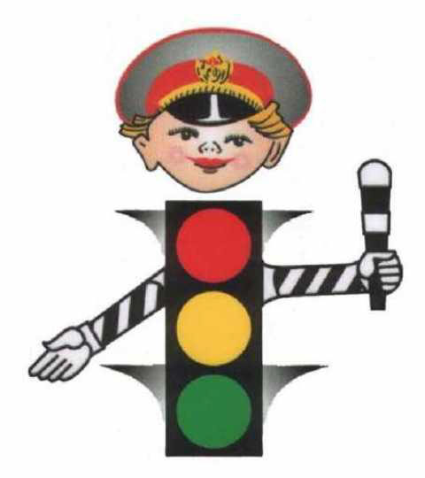

Безопасность на дороге.

1. Светофор, знаки - азбука дороги. Детей с 3-8 лет необходимо научить различать дорожные знаки, предназначенные для водителей и пешеходов, но только в объёме, необходимом для усвоения. Воспитывайте у малыша уважение к сигналам светофора. Убеждайте, что даже при отсутствии машин следует стоять на тротуаре или островке безопасности, когда в светофоре горит красный или жёлтый сигнал. Если светофор оборудован табло для пешеходов «стойте- идите», ребёнку следует обращать внимание только на сигнал табло. Выучите главное правило – не терять бдительность на дороге при любом цвете сигнала, объясните, что водители, к сожалению, тоже «иногда» нарушают правила. Руководствуйтесь интересом, доброй волей и логикой. Всегда обсуждайте интересные знаки, увиденные дорожные ситуации.

2. Элементы дороги: зебра, разметка и прочее… Познакомьте ребёнка с основными элементами дороги: проезжей частью (по ней движутся машины), тротуаром (по нему ходят пешеходы), обочиной (край дороги, где могут останавливаться при возникшей необходимости автомобили), разделительной полосой, переходами (наземным, подземным, надземным), перекрёстком. Поговорите о причине, по которой, пешеходный переход назвали «зеброй». Объясните правила поведения на тротуаре и другие «почему»: ходить по нему надо, придерживаясь правой стороны (почему?), не стоит бегать, ездить на роликах, самокатах и велосипедах (почему?). Если тротуар находится рядом с дорогой, родители должны держатьребёнка за руку (почему?). Собаку следует вести на коротком поводке (почему?). Используйте прогулки по городу для закрепления терминов и обсуждайте поведение участников дорожного движения.

3. Направо или налево. Помните, что ребёнок обучается безопасным правилам и навыкам в первую очередь не с ваших слов, а на вашем личном примере. Объясните, что при переходе нужно предварительно смотреть в обе стороны по очереди, потом в сторону, откуда едут машины (при двустороннем движении до середины дороги - налево, потом - направо, а при одностороннем – в зависимости от установленного направления движения). Объясните разницу в опасности выхода из-за стоящей машины спереди и сзади: спереди не видна машина, следующая в том же направлении, а сзади – едущая в противоположном. Категорически запретите ребёнку переходить дорогу непосредственно у автобуса, троллейбуса, особенно спереди, а у трамвая – сзади. В наши времена движение в городе настолько «опасное», что даже переходящие дорогу собаки смотрят по сторонам.

4. Правильная дорога домой и в детский сад. Развивайте зрительную память ребёнка (где магазины, школа, детский сад, аптеки, пешеходные переходы, светофоры, пути безопасного и опасного движения) и пространственные представления (близко, далеко, слева, справа, сзади). Частенько опасность подстерегает уже у подъезда (и по двору ездят «гонщики». Ребёнок должен научиться видеть машину издали, замечать её выезжающей из-за поворота, перекрёстка, провожать её глазами (это нужно, чтобы попасть под прицеп!) и верно оценивать скорость. Вот такой детский «спецназ»!